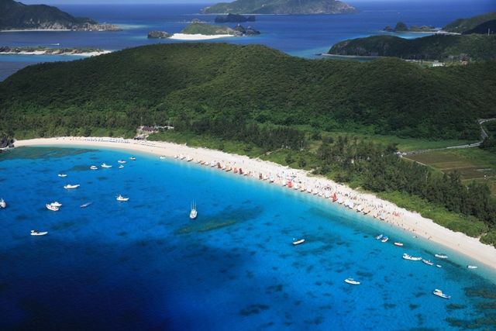

**※スタート地点の古座間味ビーチでは、**

**レース艇（サバニ）の進路には絶対入らないでください！**

**特に、写真図右方向にサバニは進みますので、進路妨害にならないようご注意ください。**

**横はサバニの端から端までの距離**

**砂浜から１００ｍは侵入禁止**